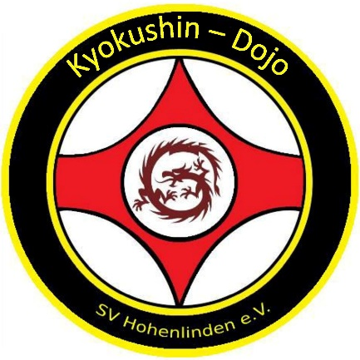
7. Kyu Orangegurt
Grundstellung: (ND)Neko Ashi Dachi*, (KD)Kiba Dachi*
(KKD)Kokutsu Dachi*
Kihon und Grundstellungen
- KD vor Jun-Tsuki-Chudan
- KKD vor Mawashi-Shuto-Uke
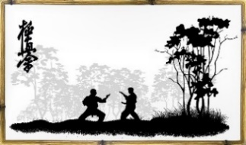
- ND Tettsui Komi Kami + Tettsui Oroshi Ganmen Uchi
- ZK vor Teisoku-Mawashi-Soto-Keage
- ZK vor Heisoku-Mawashi-Uchi-Keage
- ZK vor Yoko-Geri-Kekomi
Alle gezeigten Schlag u. Tritttechniken müssen am Schlagpolster
und Partner demonstriert werden.
Kata
Pinan Sono Ichi*

Renraku Sono Ichi *
(Freikampfhaltung) Mae-Geri-Chudan-Chusoku, Gyaku-Tsuki, Chudan-Soto Uke, Gedan-Barai (gleicher Arm), Gyaku-Tsuki.

Selbstverteidigung:
Zwei Abwehrtechniken gegen folgende Angriffe:
Fassen von hinten
Gerader Faustschlag, gerader Fusstritt (Mae-geri)
Abwehr und Gegenangriff sind grundsätzlich frei.

* Zwischenprüfung zum Gelb-Orangegurt (Kinder bis 14 Jahre)
Stand: Januar 2022 SV Hohenlinden e.V. Sparte Karate/Übungsleiter Stefan Maier 5. Dan

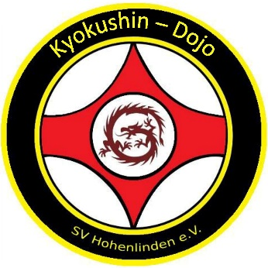

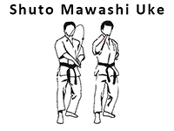
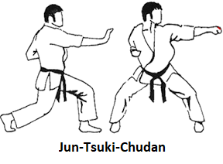

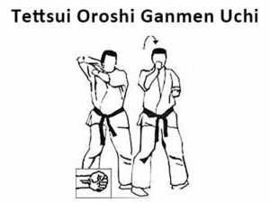
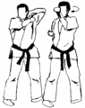
Tetsui-Komi-Kami

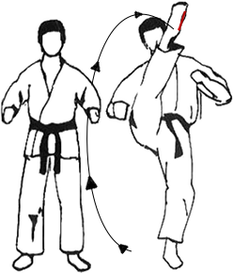
Teisoku-Mawashi-Soto-Keage Heisoku-Mawashi-Uchi-Keage
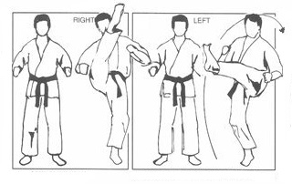

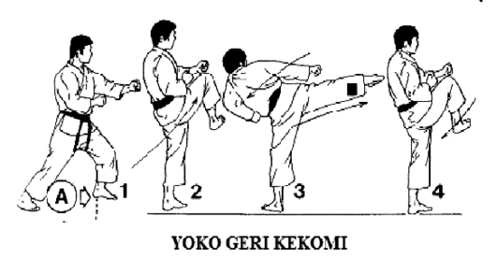

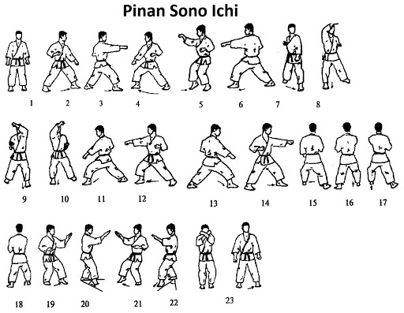
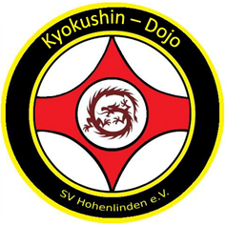

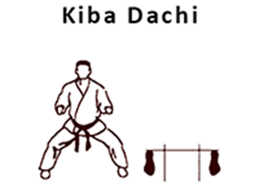
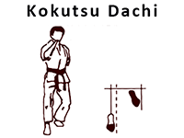
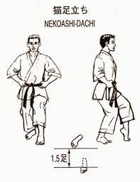
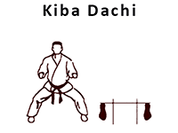
Grundstellungen:

